نکات قابل توجه دانشجویان محترم

راهنمای انتخاب واحددانشجویان در سیستم گلستان:
پس از ورود به پرتال گلستان خود، (در آدرس reg.pnu.ac.ir ) وارد منوی ثبت نام شوید:
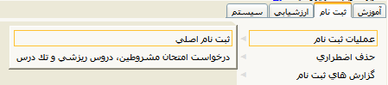
در صورتی که هنوز زمان انتخاب واحد شما آغاز نشده باشد، در پایین صفحه ی باز شده یک پیغام مشاهده می کنید که زمان انتخاب واحد شما را مشخص نموده است. پس از باز شدن پرتال ثبت نام، از تاریخ معین شده، تا 72 ساعت امکان انتخاب واحد وجود دارد و پس از آن پرتال ثبت نام شما بسته خواهد شد.
تعداد واحدی که هر دانشجو می تواند در هر ترم اخذ نماید با توجه به معدل معیار وی، (معدل ترم قبل) که در بالای فرم ثبت نام آمده است تعیین می شود. که تعداد آن در قسمت "حداکثر تعداد واحد" مشخص شده است.
پس از انتخاب دروس مورد نظر در لیست دروس ارائه شده ی ترم و "بررسی تغییرات"، در صورتی که انتخاب واحد شما خطایی نداشته باشد می توانید با انتخاب گزینه "اعمال تغییرات" انتخاب واحد خود به ثبت برسانید. در صورت بروز خطا، با کلیک روی گزینه "خطا"، خطای مورد نظر را مشاهده و نسبت به اصلاح آن اقدام نمایید.
در صورتی که درس مورد نظر شما در لیست دروس پرتال موجود نیست ولی برنامه کلاس دارد یکی از دو حالت زیر را دارد یا درس قبلا گذرانده شده یا از قسمت انتخاب درس کد درس را وارد نمایید و وضعیت ارائه درس را مشاهده کنید.
پس از اعمال تغییرات، حتما طبق مراحل عکس، گزارش انتخاب واحد خود، که شامل کد، گروه، و نام دروس ثبت شده و شهریه ترم جاری می باشد را مشاهده کنید.
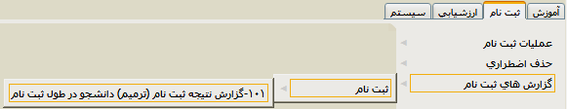

در صورتی که دانشجوی ترم اخر هستید و لازم است رعایت پیش نیاز نکنید و سیستم به شما اجازه ی انتخاب درس را نمی دهد جهت بررسی و کنترل پیش نیاز به کارشناس رشته خود مراجعه نمایید.
در صورتی که قصد انتخاب بیش از 20 واحد درسی را دارید جهت بررسی و کنترل به کارشناس رشته خود مراجعه نمایید.
با عنایت به محدودیت در حذف و اضافه دروس عملی - ازمایشگاهی در انتخاب انها دقت لازم را بعمل اورید.
در زمان انتخاب واحد، بعضی از دروس در کنار کد آنها علامت "000" قرمز رنگ قرار دارد، با کلیک برروی آن علامت می توانید تمام گروه های درسی ارائه شده درس مربوطه را مشاهده نمایید و گروه مورد نظر را با توجه به نام استاد و یا برنامه کلاسی دلخواه، در صورت داشتن ظرفیت انتخاب نمایید. درصورتیکه گروهی پر شده باشد و گروه دیگری موجود باشد امکان افزایش ظرفیت گروه پر شده وجود ندارد.
چنانچه درسی ارائه نشده با شد به مدیر گروه مراجعه نمایید و از مراجعه به سایر واحدها خودداری نمایید.
حتما بعد از حذف و اضا فه پرینت انتخاب واحد مجدد را از سایت دریافت نمایید و نام استاد و وضعیت درس (خودخوان یا عادی) را کنترل نمایید تا برای امتحان میان ترم شما مشکلی ایجاد نشود. (بعضی از دروس به دلیل به حدنصاب نرسیدن دانشجو خودخوان می شود و بعضی دروس دیگر به دلیل افزایش تعداد دانشجویان دو گروه می شوند و در بعضی موارد نام استاد تغییر می کند.)
لطفا قبل از شروع انتخاب واحد به برنامه ی کلاسی در سایت سهبا مراجعه و با توجه به برنامه کلاسی و تداخل ها انتخاب واحد نمایید تا از تغییرات احتمالی جلوگیری گردد.
به طور کلی هنگام انتخاب واحد در صورتی که هر گونه خطایی را سیستم نمایش دهد، لطفا جهت رفع خطا (اعم از کد 36 - سر ترم - عدم تطبیق درس با رشته - عدم رعایت پیش نیاز – اخذ مجدد درس در صورت قبولی – واحد کمتر یا بیشتر از سقف مجاز و . . . . ) به کارشناس رشته مستقر در واحد اموزش مراجعه نمایید.

دانشجویان ترم اخر بخوانند:
در صورتی که متقاضی درسی هستید که ارائه نشده است به کارشناس رشته خود مراجعه نمایید و فرم ترم اخر را تکمیل نمایید. در صورتی که در زمان حذف و اضافه ارائه نشده بود به کارشناس واحد برنامه ریزی مراجعه نمایید.

سایت سهبا (سامانه هوشمند برنامه ریزی آموزشی)
برنامه کلاسی را در سایت سهبا از طریق مسیر زیر می توانید مشاهده نمایید:
www.pnum.ac.ir  برنامه کلاسی (ویژه دانشجویان) یا مستقیما در نوار آدرس، 10.56.59.201 را وارد کنید.

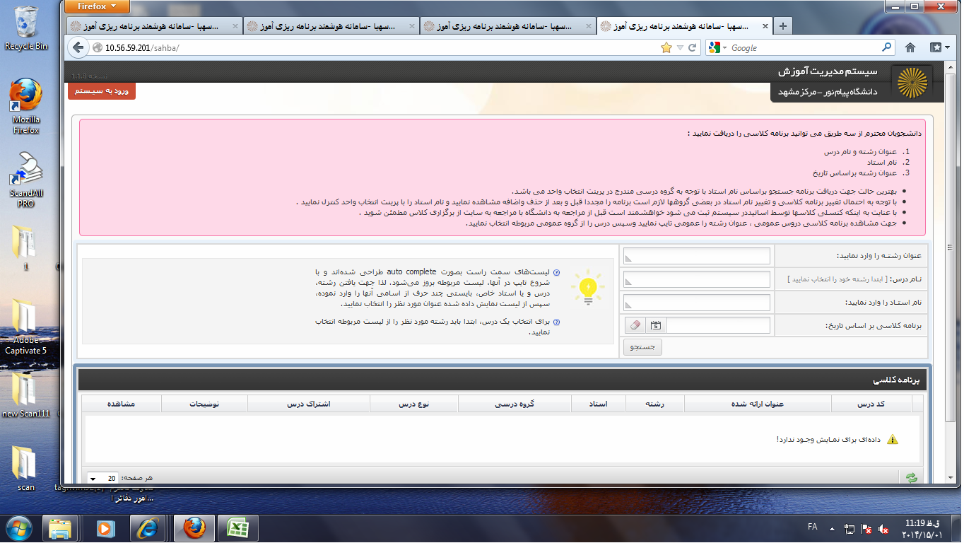

در صفحه باز شده، می توانید برنامه کلاسی را بر اساس نام رشته و نام درس یا بر اساس نام استاد جستجو کنید. دقت کنید صفحه کلید در حالت فارسی باشد و حتما برای ورود به سیستم سهبا از مرورگر Mozilla Firefox استفاده نمایید.
چنانچه امکان تایپ ندارید و صفحه کلید فارسی است باید کمی صبر کنید تا کل صفحه باز شود (در پایین صفحه داده‌ای برای نمـایش وجـود ندارد! مشاهده شود.)
پس از مشاهده درس بر روی مربع سمت چپ (قسمت مشاهده) کلیک نموده و برنامه کلاسی را مشاهده نمایید.
در زمان انتخاب واحد، بعضی از دروس در کنار کد آنها علامت "000" قرمز رنگ قرار دارد، با کلیک بر روی آن علامت می توانید تمام گروه های درسی ارائه شده درس مربوطه را مشاهده نمایید و گروه مورد نظر را با توجه به نام استاد و یا برنامه کلاسی دلخواه، در صورت داشتن ظرفیت انتخاب نمایید. درصورتیکه گروهی پر شده باشد و گروه دیگری موجود باشد امکان افزایش ظرفیت گروه پر شده وجود ندارد.
پس از مشاهده درس بر روی مربع سمت چپ (قسمت جستجو) کلیک نموده و برنامه کلاسی را مشاهده نمایید.
دقت کنید برای کد دروسی که بیش از یک گروه تعریف شده، با توجه به گروه انتخابی خود در زمان ثبت نام (انتخاب واحد) در کلاس مربوطه حاضر شوید. )شما در کلاسی مجاز به شرکت هستید که کد گروه درسی با شماره آخر درس گلستان01/184-23-12 مطابقت داشته باشد در غیر اینصورت اساتید نمی توانند نمره میان ترم برایتان ثبت نمایند(.
برای مشاهده دروس عمومی می توانید بجای رشته تحصیلی رشته عمومی را تایپ نمود و سپس درس مورد نظر را تایپ نمایید و مشاهده نمایید.
با عنایت به اینکه برنامه کلاسی با استاد هماهنگ شده است به درخواست دانشجو امکان تغییر برنامه مقدور نمی باشد.
بعضی از رشته های دروس در سیستم گلستان ارائه شده اند و استاد دارند ولی در سایت سهبا قابل مشاهده نیستند.
برای مشاهده این دروس بهترین حالت جستجو بر اساس نام استاد است.
بعضی از دروس به دلیل تعداد کم دانشجو یا ماهیت درس مثل پروژه و کارورزی کلاس برگزار نمی شود به همین دلیل حالت درس مراجعه به اسناد ثبت شده است لذا ضروری است سایر برنامه کلاسی دروس استاد مورد نظر را مشاهده نمایید و جهت رفع مشکل با ایشان هماهنگ باشید.
واحد برنامه ریزی دانشگاه پیام نور مشهد

